https://youtu.be/KUeV1Fnq52Q

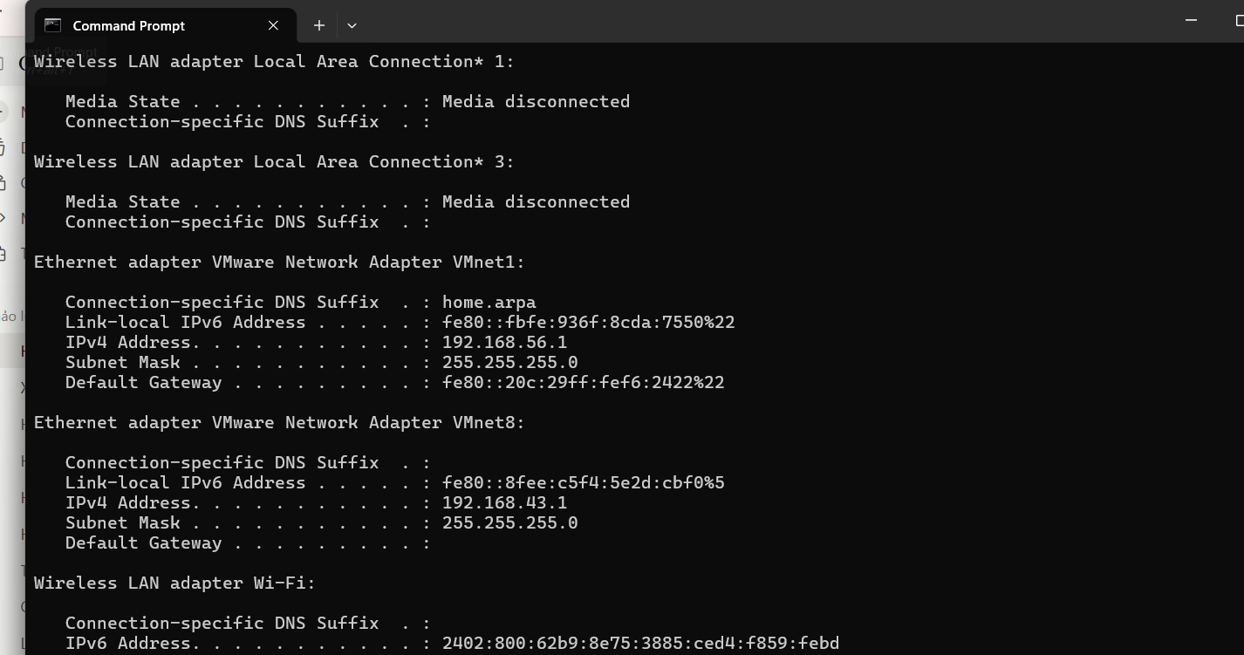
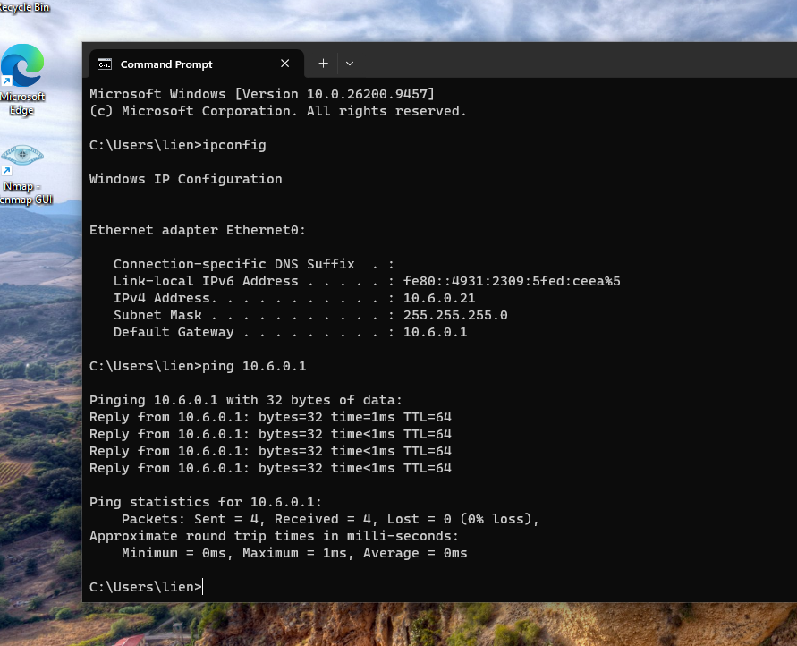
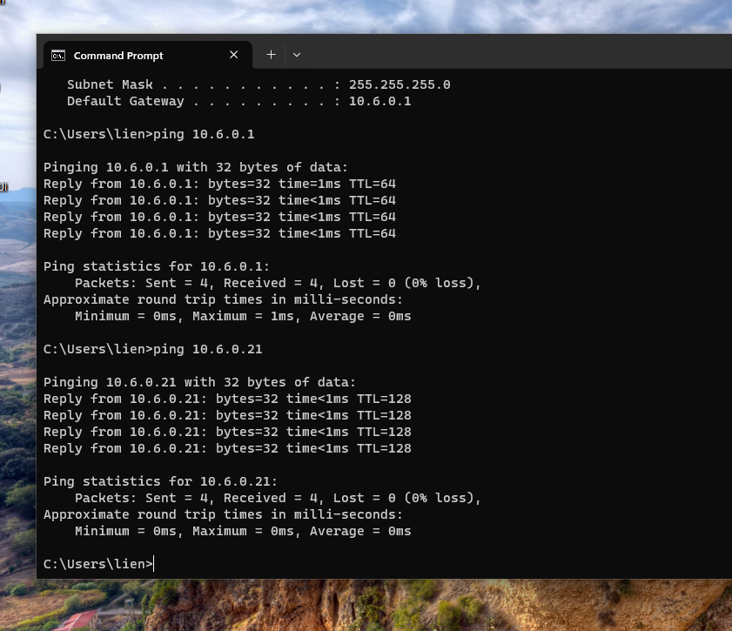
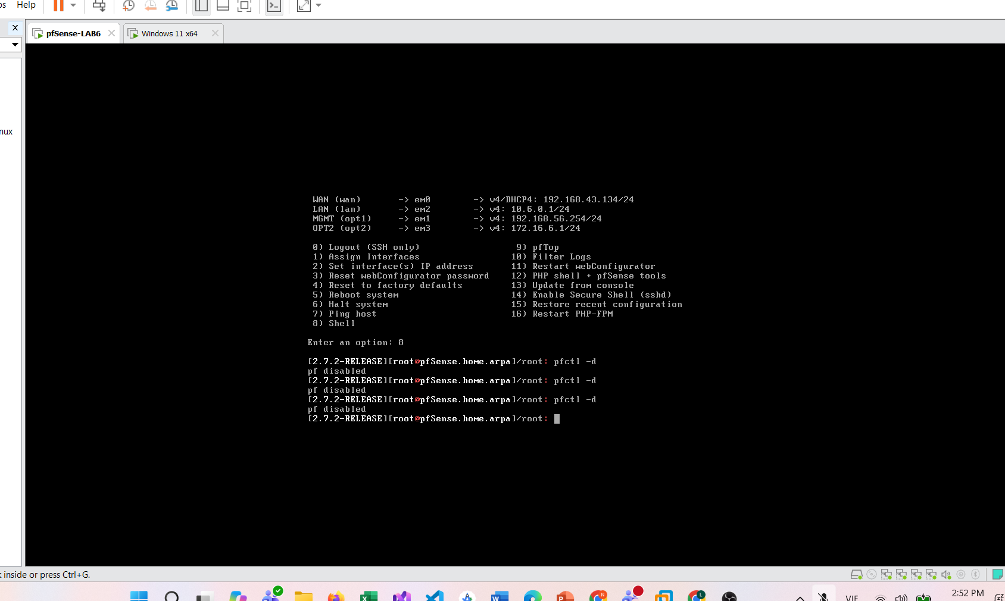
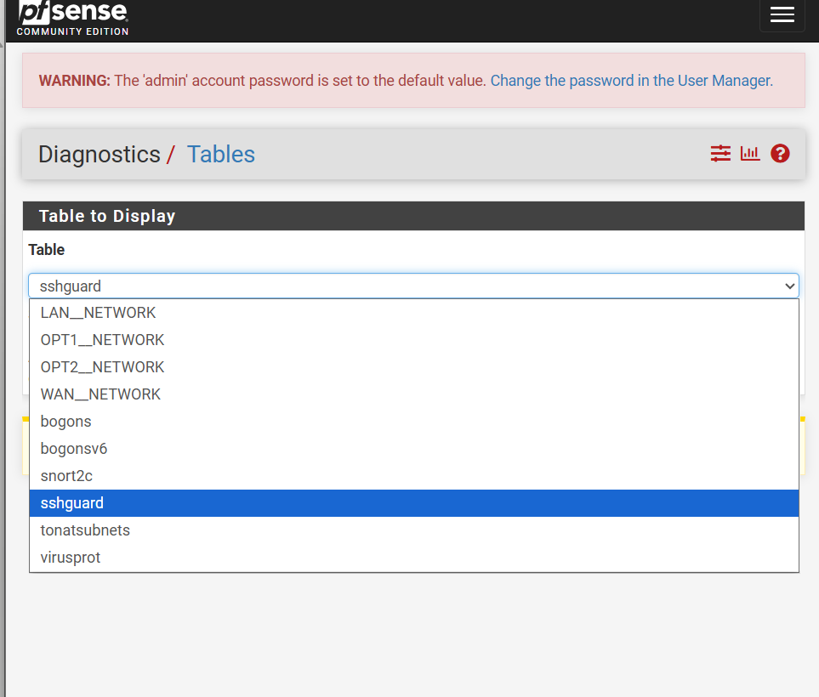
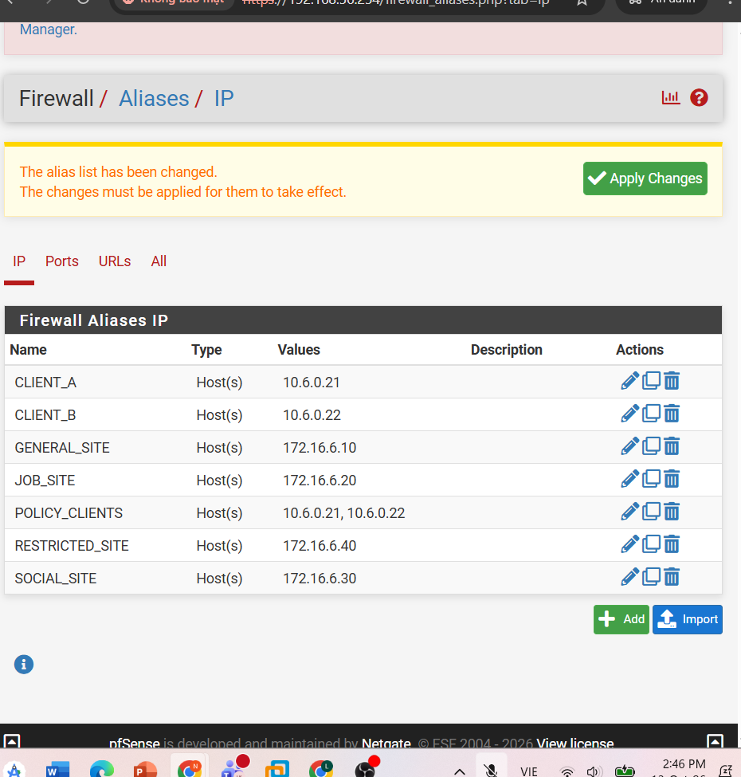

Câu 1 LAB 6 cần topology riêng vì có yêu cầu mạng khác (4 vùng WAN/MGMT/LAN/DMZ, có DC và DMZ-WEB), để tránh cấu hình, rule và state cũ của LAB 5 gây nhiễu kết quả kiểm thử (đặc biệt do first-match), để cô lập lưu lượng lab, và để không làm hỏng cấu hình LAB 5.
2.
Trên pfSense, LDAP là một Authentication Server dùng để xác thực người dùng với Active Directory. pfSense gửi username và password người dùng nhập tới DC01 (10.6.0.10) để kiểm tra đúng hay sai. Trong lab này LDAP được dùng cho Captive Portal (người dùng sv_a, sv_b đăng nhập bằng tài khoản domain) và kiểm tra bằng Diagnostics → Authentication. Nó cũng có thể dùng để đăng nhập WebGUI hoặc VPN.
Firewall rule chuẩn không thể dùng username AD làm Source trực tiếp. Rule của pfSense chỉ khớp theo thông tin tầng mạng: interface, địa chỉ IP nguồn/đích, giao thức, cổng và schedule.
3.
Hai chức năng này phục vụ hai nhóm đối tượng khác nhau nên cần tách riêng:
- Captive Portal đặt trên LAN vì LAN là nơi người dùng cuối (Client-A, Client-B) kết nối. Portal chặn lưu lượng của họ cho tới khi họ đăng nhập bằng tài khoản AD, nên phải gắn vào đúng interface mà người dùng đi qua.
- WebGUI tách sang MGMT vì đây là giao diện quản trị có quyền cao nhất trên firewall. Nếu để trên LAN, người dùng thường (hoặc máy bị nhiễm mã độc) có thể truy cập trang đăng nhập, dò mật khẩu hoặc tấn công WebGUI. Tách ra mạng MGMT (Host-only, chỉ máy quản trị thật 192.168.56.1 truy cập được) giúp giảm bề mặt tấn công, nguyên tắc tách mặt phẳng quản trị khỏi mặt phẳng dữ liệu.
4. Search Scope xác định phạm vi tìm kiếm bên trong cây thư mục LDAP. Với Entire Subtree, pfSense tìm đối tượng ở toàn bộ cây con bắt đầu từ Base DN (DC=lab6,DC=test) hoặc từ Authentication Container (OU=LAB6-Users,DC=lab6,DC=test), bao gồm cả các OU và container con nằm bên dưới, không chỉ ở cấp ngay dưới điểm bắt đầu (One Level).

